
责任编辑：刘静
电 话：86-010-58303547
传 真：86-010-58303388
编辑邮箱：yly@chinaccm.com
地址：北京市朝阳区高碑店盛世龙源12号楼（邮编：100022）

聚丙烯
2018.11.23
聚丙烯市场周报目录
一、一周石化企业PP出厂价格及生产情况 3
1、 PP出厂价格 3
2、 PP出厂价格走势图 15
3、部分石化厂家装置情况 15
二、一周国内PP市场评述 16
1、一周国内PP市场分析及后市预测 16
三、本周国际PP市场报价及走势图 19
1．一周国际PP市场价格汇总表 19
2．国际PP市场价格走势图 19
四、上游动态 20
1、国际原油期货价格走势图 20
2、远东丙烯市场价格 20
3.亚洲丙烯价格走势图 21

一、一周石化企业PP出厂价格及生产情况

PP出厂价格
（单位：元/吨）

销售公司 | 生产厂家 | 牌号 | 用途 | 涨跌 | 2018/11/22 | 2018/11/15 | 备注
中油东北 | 大庆炼化 | EPS30R | 共聚 | -300 | 9850 | 10150 | 定价
中油东北 | 大庆炼化 | PA-14D | 管材 | -300 | 10750 | 11050 | 定价
中油东北 | 大庆炼化 | PPB4228 | 管材 | -1000 | 9900 | 10900 | 定价
中油东北 | 大庆炼化 | T30S | 拉丝 | -500 | 9550 | 10050 | 定价
中油东北 | 大庆炼化 | T38F | 膜料 | -400 | 9650 | 10050 | 定价
中油东北 | 大庆石化 | T30S | 拉丝 | -500 | 9600 | 10100 | 定价
中油东北 | 大庆石化 | T38F | 膜料 | -500 | 9550 | 10050 | 定价
中油东北 | 大连石化 | T30S | 拉丝 | -500 | 9500 | 10000 | 无货
中油东北 | 大连石化 | T36F | 膜料 | -500 | 9550 | 10050 | 定价
中油东北 | 大连石化 | Z69S | 纤维 | -500 | 9700 | 10200 | 定价
中油东北 | 大连西太 | T30S | 拉丝 | -300 | 9750 | 10050 | 无货
中油东北 | 抚顺石化 | T30S | 拉丝 | -500 | 9500 | 10000 | 定价 Z69S-1
中油东北 | 抚顺石化 | T38FE | 膜料 | -400 | 9650 | 10050 | 定价
中油东北 | 抚顺石化 | Z30S | 纤维 | -500 | 9650 | 10150 | 无货
中油华东 | 大庆炼化 | Z30S | 纤维 | 400 | 11000 | 10600 | 定价
中油华东 | 大庆石化 | T30S | 拉丝 | -300 | 10000 | 10300 | 定价
中油华东 | 大庆石化 | T38F | 膜料 | -350 | 9750 | 10100 | 定价
中油华东 | 独山子石化 | EPS30R | 共聚 | - | 10500 | 10500 | 无货
中油华北 | 华北石化 | LI28F | 膜料 | - | 9100 | 9100 | 定价
中油华北 | 华北石化 | T30S | 拉丝 | -250 | 9700 | 9950 | 定价
中油华北 | 大庆炼化 | PA14D | 管材 | -250 | 10900 | 11150 | 无货
中油华北 | 大庆炼化 | PPB4228 | 管材 | -500 | 9900 | 10400 | 定价
中油华北 | 大庆石化 | T30S | 拉丝 | -200 | 9900 | 10100 | 定价
中油华北 | 大庆石化 | T38F | 膜料 | -300 | 9750 | 10050 | 挂牌
中油华北 | 独山子石化 | EPS30R | 共聚 | -300 | 9950 | 10250 | 挂牌
中油华南 | 兰港 | H9018 | 餐盒专用料 | -200 | 10200 | 10400 | 挂牌
中油华南 | 大庆石化 | T30S | 拉丝 | -550 | 9850 | 10400 | 挂牌
中油华南 | 广西钦州石化 | L5E89 | 拉丝 | -600 | 9800 | 10400 | 无货
中油华南 | 独山子石化 | K8003 | 共聚 | -500 | 10100 | 10600 | 无货
中油西北 | 兰州石化 | F401 | 拉丝 | - | 9300 | 9300 | 无货
中油西北 | 兰州石化 | T30S | 拉丝 | -300 | 9700 | 10000 | 挂牌
中油西北 | 独山子石化 | EPS30R | 共聚 | -400 | 10150 | 10550 | 无货
中油西北 | 独山子石化 | T30S | 拉丝 | - | 8800 | 8800 | 挂牌HB01MF
中油西南 | 兰州石化 | SP179 | 汽车专用料（高熔共聚） | -400 | 10550 | 10950 | 挂牌
中油西南 | 兰州石化 | T30S | 拉丝 | -400 | 9800 | 10200 | 挂牌
中油西南 | 兰州石化 | T38F | 膜料 | -400 | 9800 | 10200 | 挂牌
中油西南 | 兰港 | H9018 | 餐盒专用料 | - | 10100 | 10100 | 挂牌
中油西南 | 大庆炼化 | PA14D | 管材 | -200 | 10900 | 11100 | 挂牌
中油西南 | 大庆炼化 | V30G | 软塑料 | - | 10600 | 10600 | 挂牌
中油西南 | 独山子石化 | 0640P | 管材 | -700 | 10000 | 10700 | 无货
中油西南 | 独山子石化 | EPS30R | 共聚 | -300 | 10150 | 10450 | 无货
中油西南 | 独山子石化 | F1002B | 膜料 | -400 | 9950 | 10350 | 挂牌
中油西南 | 独山子石化 | K8003 | 共聚 | -300 | 10300 | 10600 | 挂牌
中油西南 | 独山子石化 | S1003 | 拉丝 | -400 | 9800 | 10200 | 无货
中油西南 | 独山子石化 | T30S | 拉丝 | -400 | 9800 | 10200 | 无货
中石化销售华东分公司 | 上海石化 | F280/F280S | 膜料 | -750 | 9750 | 10500 | 挂牌
中石化销售华东分公司 | 上海石化 | F800E/F800EDF | 流延膜 | -650 | 10350 | 11000 | 无货
中石化销售华东分公司 | 上海石化 | FC801/FC801M | 流延膜 | -550 | 10050 | 10600 | 挂牌
中石化销售华东分公司 | 上海石化 | GM1600E | 透明丙 | -450 | 10950 | 11400 | 无货
中石化销售华东分公司 | 上海石化 | M180R | 低熔共聚 | -600 | 9700 | 10300 | 挂牌
中石化销售华东分公司 | 上海石化 | M250E | 透明丙 | -450 | 11050 | 11500 | 挂牌
中石化销售华东分公司 | 上海石化 | M2600R | 高熔共聚 | -550 | 10150 | 10700 | 挂牌
中石化销售华东分公司 | 上海石化 | M700R | 低熔共聚 | -550 | 9800 | 10350 | 无货
中石化销售华东分公司 | 上海石化 | M800E | 透明丙 | -650 | 11050 | 11700 | 挂牌
中石化销售华东分公司 | 上海石化 | T300 | 拉丝 | -750 | 9750 | 10500 | 挂牌
中石化销售华东分公司 | 上海石化 | Y1600 | 纤维料 | -550 | 10250 | 10800 | 无货
中石化销售华东分公司 | 上海石化 | Y2600T | 纤维 | -550 | 10250 | 10800 | 无货
中石化销售华东分公司 | 九江石化 | T30S | 拉丝 | -650 | 9400 | 10050 | 无货
中石化销售华东分公司 | 九江石化 | T36F | 膜料 | -650 | 9400 | 10050 | 无货
中石化销售华东分公司 | 扬子石化 | C180 | 冷水管材 | -300 | 10000 | 10300 | 挂牌
中石化销售华东分公司 | 扬子石化 | F401(PPH-T03-H) | 拉丝 | -750 | 9850 | 10600 | 挂牌
中石化销售华东分公司 | 扬子石化 | J340(PPB-M02) | 低熔共聚 | -550 | 9800 | 10350 | 挂牌
中石化销售华东分公司 | 扬子石化 | K8003(PPB-M02-V) | 低熔共聚 | -550 | 9850 | 10400 | 无货
中石化销售华东分公司 | 扬子石化 | K9927 | 高熔共聚 | -350 | 10050 | 10400 | 挂牌
中石化销售华东分公司 | 扬子石化 | S1004(PPH-T03) | 拉丝 | -450 | 9850 | 10300 | 挂牌
中石化销售华东分公司 | 扬子石化 | S700 | 纤维 | -300 | 10150 | 10450 | 无货
中石化销售华东分公司 | 镇海炼化 | EPS30R | 共聚 | -500 | 9700 | 10200 | 挂牌
中石化销售华东分公司 | 镇海炼化 | F280Z | 膜料 | - | 9450 | 9450 | 挂牌
中石化销售华东分公司 | 镇海炼化 | T30S | 拉丝 | -750 | 9750 | 10500 | 无货
中石化销售华中分公司 | 中原石化 | T30S(PPH-T03) | 拉丝 | -500 | 9400 | 9900 | 挂牌
中石化销售华中分公司 | 武汉凤凰 | T30S | 拉丝 | -200 | 9700 | 9900 | 挂牌
中石化销售华中分公司 | 武汉凤凰 | T36F(PPH-F03G) | 膜料 | -800 | 9450 | 10250 | 无货
中石化销售华中分公司 | 洛阳石化 | F401 | 拉丝 | -500 | 9400 | 9900 | 挂牌
中石化销售华中分公司 | 湖南长盛 | T30S | 拉丝 | -500 | 9400 | 9900 | 挂牌
中石化销售华中分公司 | 湖南长盛 | T38F(PPH-F03G) | 膜料 | -800 | 9450 | 10250 | 挂牌
中石化销售华中分公司 | 湖南长盛 | V30G(PPH-M18) | 注塑 | -300 | 9700 | 10000 | 挂牌
中石化销售华中分公司 | 湖南长盛 | Z30S-S | 纤维 | -200 | 9900 | 10100 | 挂牌
中石化销售华中分公司 | 荆门石化 | T30S | 拉丝 | -400 | 9500 | 9900 | 挂牌
中石化销售华中分公司 | 荆门石化 | T36F(PPH-F03D) | 膜料 | -800 | 9450 | 10250 | 无货
中石化销售华中分公司 | 荆门石化 | Z30S | 纤维 | -250 | 9700 | 9950 | 定价
中石化销售华北分公司 | 中沙石化 | 500N | 注塑 | -200 | 9500 | 9700 | 定价
中石化销售华北分公司 | 中沙石化 | 550J | 拉丝 | -200 | 9450 | 9650 | 定价FC801MX
中石化销售华北分公司 | 中沙石化 | EP200K | 低熔共聚 | -250 | 10000 | 10250 | 定价
中石化销售华北分公司 | 中沙石化 | EP300H | 低熔共聚 | -250 | 10000 | 10250 | 定价
中石化销售华北分公司 | 中沙石化 | EP548R | 高熔共聚 | -250 | 10250 | 10500 | 定价
中石化销售华北分公司 | 天津联合 | EPS30R | 低熔共聚 | -100 | 10200 | 10300 | 定价
中石化销售华北分公司 | 天津联合 | T30S | 拉丝 | -200 | 9700 | 9900 | 定价
中石化销售华北分公司 | 济南炼厂 | H30S | 无纺 | -200 | 9800 | 10000 | 定价
中石化销售华北分公司 | 济南炼厂 | T30S | 拉丝 | -200 | 9650 | 9850 | 定价
中石化销售华北分公司 | 济南炼厂 | T36F | 膜料 | -200 | 9650 | 9850 | 定价
中石化销售华北分公司 | 济南炼厂 | W28 | 无纺 | -200 | 9800 | 10000 | 定价
中石化销售华北分公司 | 济南炼厂 | Z30S | 纤维 | -200 | 9800 | 10000 | 无货
中石化销售华北分公司 | 燕山石化 | 4220PPR | 管材 | -200 | 10800 | 11000 | 定价
中石化销售华北分公司 | 燕山石化 | B1101 | 管材 | -200 | 11150 | 11350 | 定价
中石化销售华北分公司 | 燕山石化 | B4101 | 管材 | -200 | 10450 | 10650 | 定价
中石化销售华北分公司 | 燕山石化 | B4808 | 透明丙 | -200 | 10350 | 10550 | 定价
中石化销售华北分公司 | 燕山石化 | B8101 | 管材 | -200 | 10550 | 10750 | 定价
中石化销售华北分公司 | 燕山石化 | C5606 | 三元共聚 | -150 | 11150 | 11300 | 定价
中石化销售华北分公司 | 燕山石化 | K1008 | 注塑 | -200 | 9650 | 9850 | 定价
中石化销售华北分公司 | 燕山石化 | K4818 | 无规共聚 | -200 | 10700 | 10900 | 定价
中石化销售华北分公司 | 燕山石化 | K4912 | 医用注射 | -200 | 10400 | 10600 | 定价
中石化销售华北分公司 | 燕山石化 | K6606 | 低熔共聚 | -250 | 10300 | 10550 | 定价
中石化销售华北分公司 | 燕山石化 | K7726 | 洗衣机 | -250 | 10350 | 10600 | 定价
中石化销售华北分公司 | 燕山石化 | K8003 | 低熔共聚 | -250 | 10300 | 10550 | 定价
中石化销售华北分公司 | 燕山石化 | K8303 | 低熔共聚 | -250 | 10300 | 10550 | 定价
中石化销售华北分公司 | 燕山石化 | K9026 | 超高抗冲共聚注塑 | -250 | 10800 | 11050 | 挂牌
中石化销售华北分公司 | 燕山石化 | S1003 | 拉丝 | -200 | 9550 | 9750 | 挂牌
中石化销售华北分公司 | 燕山石化 | T1701 | 土工隔栅专用料 | -200 | 10500 | 10700 | 挂牌
中石化销售华北分公司 | 青岛石化 | T30S | 拉丝 | -200 | 9650 | 9850 | 挂牌
中石化销售华北分公司 | 青岛石化 | T36F/F280Q | 膜料 | -200 | 9750 | 9950 | 无货
中石化销售华北分公司 | 青岛石化 | V30G | 注塑 | -200 | 9550 | 9750 | 无货
中石化销售华北分公司 | 齐鲁石化 | EPS30R | 低熔共聚 | -250 | 10150 | 10400 | 无货
中石化销售华北分公司 | 齐鲁石化 | EPS30RA | 低熔共聚 | -250 | 10150 | 10400 | 无货
中石化销售华北分公司 | 齐鲁石化 | QP73N | 低熔共聚 | -250 | 10650 | 10900 | 无货
中石化销售华北分公司 | 齐鲁石化 | QP83N/81N | 低熔共聚 | -250 | 10250 | 10500 | 挂牌
中石化销售华北分公司 | 齐鲁石化 | SP179 | 汽车专用料（低熔共聚） | -250 | 10350 | 10600 | 挂牌
中石化销售华北分公司 | 齐鲁石化 | T30S | 拉丝 | -200 | 9550 | 9750 | 挂牌
中石化销售华北分公司 | 齐鲁石化 | T36F | 膜料 | -200 | 9700 | 9900 | 无货
中石化销售华南分公司 | 广州石化 | CJS700 | 注塑 | -250 | 10850 | 11100 | 挂牌
中石化销售华南分公司 | 广州石化 | CS820 | 纺丝 | -500 | 10200 | 10700 | 挂牌
中石化销售华南分公司 | 广州石化 | F401 | 拉丝 | -450 | 10200 | 10650 | 挂牌
中石化销售华南分公司 | 广州石化 | J501/JF501 | 拉丝 | -450 | 10250 | 10700 | 挂牌
中石化销售华南分公司 | 广州石化 | J641 | 共聚 | -500 | 10000 | 10500 | 挂牌
中石化销售华南分公司 | 广州石化 | J842 | 共聚 | -500 | 10000 | 10500 | 挂牌
中石化销售华南分公司 | 广州石化 | S800 | 纤维 | -450 | 10250 | 10700 | 挂牌
中石化销售华南分公司 | 海南炼厂 | T30S | 拉丝 | -600 | 10000 | 10600 | 挂牌
中石化销售华南分公司 | 海南炼厂 | T36F | 膜料 | -700 | 9750 | 10450 | 挂牌
中石化销售华南分公司 | 海南炼厂 | V30G | 注塑 | -450 | 9950 | 10400 | 挂牌
中石化销售华南分公司 | 海南炼厂 | Z30S | 纤维 | -500 | 10100 | 10600 | 挂牌
中石化销售华南分公司 | 湛江东兴 | T30S | 拉丝 | -400 | 10200 | 10600 | 挂牌
中石化销售华南分公司 | 湛江东兴 | V30G | 注塑 | -450 | 10000 | 10450 | 挂牌
中石化销售华南分公司 | 福建联合 | 1080K | 拉丝 | -450 | 10300 | 10750 | 挂牌
中石化销售华南分公司 | 福建联合 | 1100N | 注塑 | -500 | 10000 | 10500 | 挂牌
中石化销售华南分公司 | 福建联合 | 1104K | 拉丝 | -600 | 9800 | 10400 | 挂牌
中石化销售华南分公司 | 福建联合 | T30S | 拉丝 | -450 | 10350 | 10800 | 定价
中石化销售华南分公司 | 茂名石化 | EPC30R-H | 共聚 | -500 | 10100 | 10600 | 定价
中石化销售华南分公司 | 茂名石化 | EPS30R | 共聚 | -500 | 10200 | 10700 | 定价
中石化销售华南分公司 | 茂名石化 | EPT30R | 共聚 | -400 | 10200 | 10600 | 挂牌
中石化销售华南分公司 | 茂名石化 | HHP4 | 高熔共聚 | -400 | 10200 | 10600 | 定价
中石化销售华南分公司 | 茂名石化 | T30S | 拉丝 | -300 | 10350 | 10650 | 挂牌 C5608
中石化销售华南分公司 | 茂名石化 | Z30S/N-Z30S | 纤维 | -500 | 10200 | 10700 | 挂牌

PP出厂价格走势图
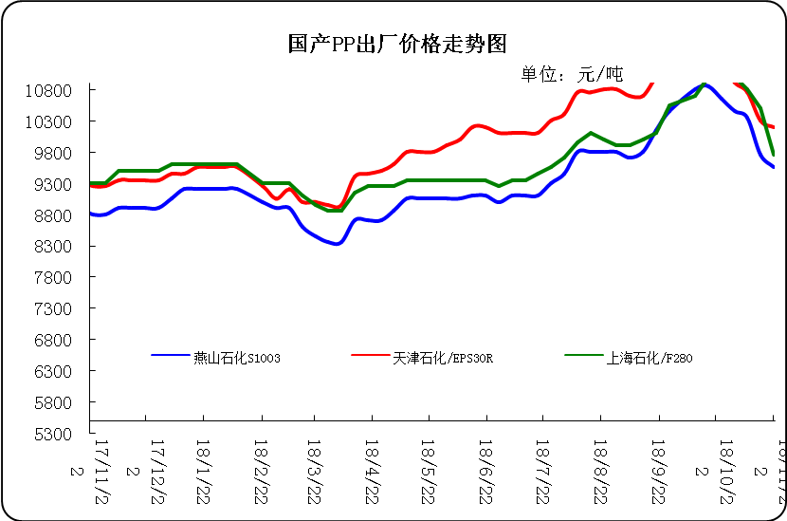

3、部分石化厂家装置情况
石化厂家 | 11月21日 | 产能（万吨/年）
齐鲁石化 | 产QCT20N，计划转产EPS30R | 7
燕山石化 | 一聚：产C5608 | 20
燕山石化 | 二聚：产PPR4220 | 4
燕山石化 | 三聚：昨天转产K9829H | 20
中原乙烯 | 新装置：产PPH-M16 | 10
中原乙烯 | 老装置：产PPB-M02 | 6
中沙天津 | 产EP548RQ | 45
天津联合 | 产EPS30R | 7
洛阳石化 | 老装置：2014年8月15日停车，该装置彻底停车 | 8
洛阳石化 | 新装置：产PPH-Y22 | 14
青岛炼化 | 产Z30S，计划明日转产FH-08 | 20
济南炼厂 | 产PPH-Y40(W28) | 12
上海石化 | 1PP：产M800E | 10
上海石化 | 2PP：产GM1600E | 10
上海石化 | 3PP：产M3000RH | 20
扬子石化 | 1PP装置A线：产J340，计划明日转产C180 | 10
扬子石化 | 1PP装置B线：12日起停车消缺三天 | 10
扬子石化 | 2PP装置：产PPB-M30-VH | 20
镇海炼化 | 1PP装置：产PPH-T03，计划明日转产M60T | 20
镇海炼化 | 2PP装置：产M02 | 30
九江石化 | 产T36F | 10
广州石化 | 一线：11月30日停车检修至元月8日开车 | 14
广州石化 | 二线：产CJS700 | 6
茂名石化 | 一线：产PPB-M02D | 17
茂名石化 | 二线：产N-Z30S | 30
茂名石化 | 三线：产K8003 | 20
北海炼化 | 11月23日起停车检修中，预计停车55天左右 | 20
福建联合 | 老装置：产T30S | 12
福建联合 | 新装置：一线产1100N，二线产1080K | 一线：33；二线：22
湛江东兴 | 产V30G | 14
钦州石化 | 产拉丝L5E89 | 20
海南炼厂 | 产T36F | 20
大庆石化 | 产T38F | 10
大庆炼化 | 老装置：产T30S | 30
大庆炼化 | 新装置：产V30G | 30
大连有机 | 新装置：产T30S | 20
大连有机 | 老装置A：产H39S-2 | 7
大连有机 | 老装置B：停车 | 5
大连西太 | 产T30S | 15
独山子石化 | 老装置一线：产EPS30R | 7
独山子石化 | 老装置二线：产V30S | 7
独山子石化 | 新装置一线：产K8003 | 30
独山子石化 | 新装置二线：产S1003 | 25
兰州石化 | 老装置：长期停车 | 5
兰州石化 | 新装置：产T28FE | 30

二、一周国内PP市场评述

1、一周国内PP市场分析及后市预测
本周PP市场回顾
本周市场价格依旧连跌。周内抛售恐慌刺激市场对需求面忧虑加重，原油供应过剩担忧再度升温令油价承压，国际油价受重挫全面下跌。周内前期，虽然石油输出国组织(OPEC)和非OPEC产油国计划减产至多140万桶/日的消息为原油市场带来提振，但目前油市整体依然处于供应过剩局面，限制了油价的涨幅，多头还需等待更多的利好出现，国际油价小幅上涨；周内后期，股市暴跌令风险情绪惨遭重创，同时市场担心经济放缓将会拖累原油需求表现，而俄罗斯减产态度模棱两可更加重了市场的悲观情绪，原油价格崩跌至一年来低位，随后，虽然美国原油库存连续九周上升，但市场悲观情绪改善有效支撑油价，多头开始重新进场，国际油价周线下跌。国内市场整理跌价，之后出现企稳整理，周末部分丙烯开始快速反弹走强，带动周边市场成交向好，并纷纷跟涨。进入本周，市场继续上涨，但华东、华南地区行情弱势持续下调。主流市场推涨只是昙花一现，随着价格上涨，北方企业的成交量萎缩，可见丙烯价格的拉升更多的是下游所为。今日，国内丙烯市场交投气氛趋弱，下游买盘力度下降明显。局部炼厂实单成交让利幅度较大，积极抛售心态，个别报盘持稳观望，市场整体交投情况不佳。本周，国际原油短线处于超跌回升阶段短暂收涨，且丙烯下游刚需补仓买进，生产企业库存本就处于中低位，带动市场价格向上反弹，但只是阶段性探涨。随着丙烯价格走高，主要下游粉料生产企业利润被压缩，而粒料下跌，粉、粒料价差的收窄，致使粉料销售承压，粉料企业“腹背受敌”。另粉料企业的开工积极性一般，加之来自经济下行趋势的打压，令市场上行乏力，后期粉料市场震荡运行让利出货，存降负生产预期。周末，均聚拉丝/注塑料主流报价在9600-12200元。国产共聚料在10100-11100元。进口共聚料在11900-12600元。
国内部分PP市场周价格对比
市场 | 厂家 | 牌号 | 级别 | 11月22日 | 11月15日
北京 | 呼石化 | T30S | 拉丝料 | 9550 | 9800
北京 | 燕山石化 | K8303 | 共聚料 | 10300 | 10550
余姚 | 镇海炼化 | T30S | 拉丝料 | 10500 | 10500
余姚 | 镇海炼化 | EPS30R | 共聚料 | 9700 | 10200
广州 | 广西石化 | L5E89 | 拉丝料 | 9200 | 9750
广州 | 茂名石化 | EPS30R | 共聚料 | 10200 | 10700
下周分析预测
本周市场重回连跌行情，看空情绪浓厚。目前市场面运行压力较大，一方面，期货盘面多震荡，对市场提振有限，且后期弱势可能性较大；另一方面，石化降价排库操作性强，成本面支撑偏弱。且市场人士避险观望情绪浓厚。并未有止跌迹象，价格依旧连跌。本周市场面依旧偏弱，隔夜原油前两日小涨后于20日收盘大跌，市场环境弱势。期货盘面低位震荡后于21日盘中大跌，期货面带动疲软。加之石化库存下降缓慢，出厂接连下调仍为石化主要降库操作模式。持货方对后市看空预期浓厚，商家多主动积极让利销售，恐跌情绪浓厚下多维持低库操作。场内观望氛围浓重，下周市场依旧延续走跌，但随着月底到来，价格走跌幅度将放缓。场内观望氛围浓重，工厂按需采购商谈成交，整体交投气氛不足。预计，下周市场价格弱势盘整。
2.国内市场PP价格走势图
- 国内PP拉丝料市场价格走势图
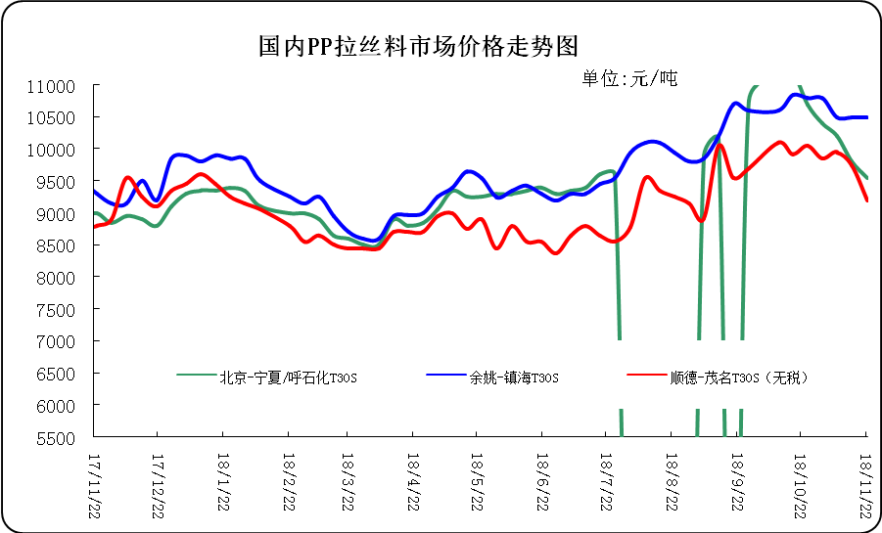
② 国内PP共聚市场价格走势图
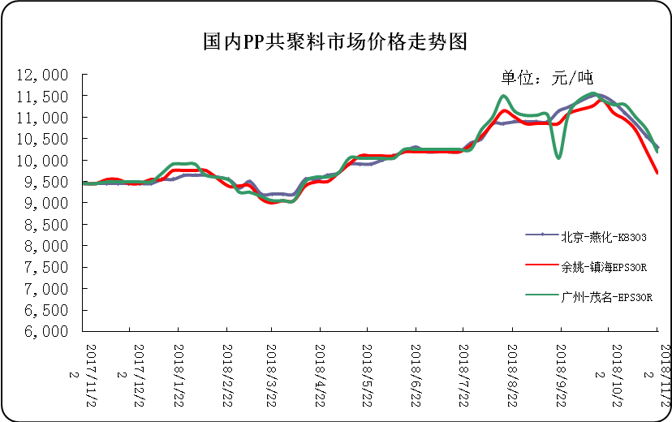

三、本周国际PP市场报价及走势图

1．一周国际PP市场价格汇总表
日期 | 类别 | FOB西北欧 | FD西北欧（合同价） | FAS休斯顿 | CFR远东 | CFR东南亚 | CFR东亚
2018-11-21 | PP纤维/注塑 | 1332-1336 | 1628-1632 | 1345-1367 | 1124-1126 | 1159-1161 | 1169-1171
2018-11-21 | IPP膜 | - | - | - | 1149-1151 | 1179-1181 | 1189-1191
2018-11-21 | BOPP | - | - | - | 1159-1161 | 1189-1191 | 1199-1201
2018-11-21 | PP共聚 | 1400-1404 | 1685-1689 | 1411-1433 | 1179-1181 | 1199-1201 | 1219-1221
备注 | 单位：美元/吨

2．国际PP市场价格走势图

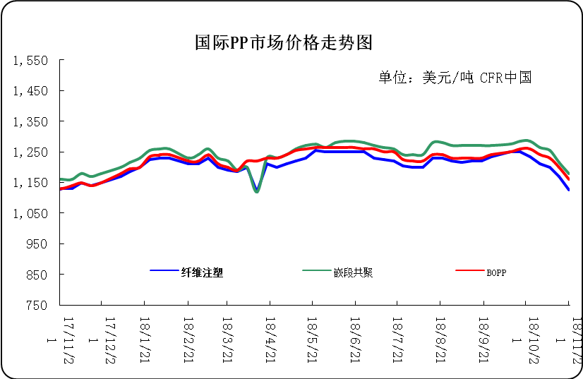

四、上游动态

1、国际原油期货价格走势图
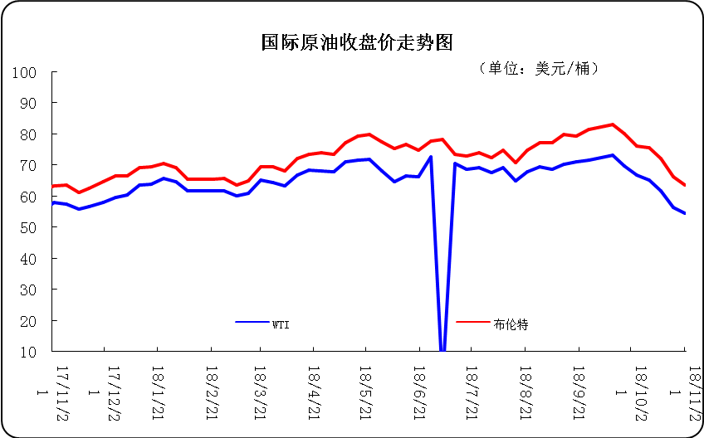

2、远东丙烯市场价格
日期 | FOB韩国 | CFR中国
11月21日 | 884-886 | 929-931
11月20日 | 899-901 | 954-956
11月19日 | 899-901 | 939-941
11月16日 | 899-901 | 939-941
11月15日 | 919-921 | 944-946
备注 | 美元/吨

3.亚洲丙烯价格走势图
